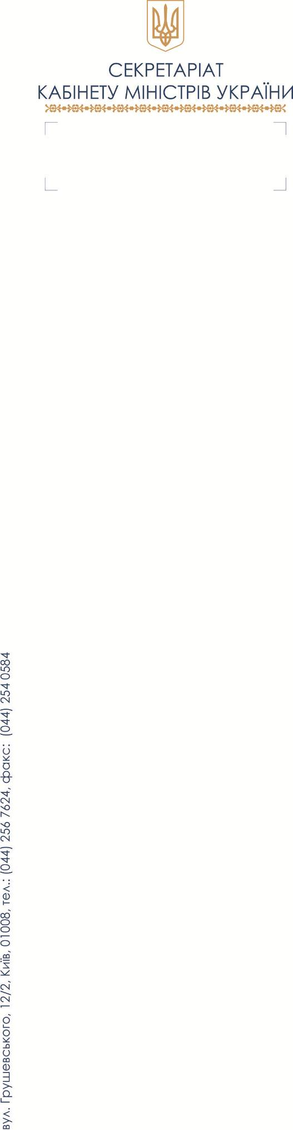
Мінсоцполітики
Київська міськдержадміністрація
ПАТ “Укртелеком”

Надсилається копія листа Адміністрації Президента України від 04.10.17
№ 02-01/1649 для розгляду відповідно до компетенції та вжиття заходів до врегулювання порушених питань. Про результати інформуйте заявника, Адміністрацію Президента України і Кабінет Міністрів .
Додаток: на 2 арк.

Заступник Державного  секретаря Кабінету Міністрів | Володимир ФЕДОРЧУК

